**Федеральное государственное бюджетное образовательное учреждение**

**высшего образования**

**«МИРЭА – Российский технологический университет»**

Кафедра КБ-1 «Защита информации»

**Дисциплина:** «Технические средства контроля эффективности мер защиты информации»

**Отчет по лабораторной работе №** 1

**Тема:** ПРОГРАММНО-АППАРАТНЫЙ КОМПЛЕКС «СПРУТ-7»

**Выполнили:**

Студенты 3 курса,

группы БББО-05-20

Кутьин З.С.,

Романько М.И.,

Крутов А.М.,

Муханов М.Э.,

Акмурзаев И.М.

**Проверил:**

Жиряков В.Д.

Москва, 2022

**Цель работы**

Изучить назначение комплекса Спрут-7, его состав и возможности.

Изучить возможности управления комплексом при помощи специального

программного обеспечения.

**Задача –** определение ОСШ в контрольной точке (*qi –*отношение сигнал / шум в *i*-ой полосе частот).

**Задание на выполнение работы**

1. Изучить теоретические вопросы, изложенные в п. 2 настоящей лабораторной работы.

2. Подготовить комплекс «СПРУТ-7» для измерений акустических величин.

3. Изучить работу комплекса и специального программного обеспечения.

4. Оформить отчет по лабораторной работе.

5. Ответить на контрольные вопросы.

**Ход работы**

1) Вначале мы собрали измерительную установку по следующей схеме:

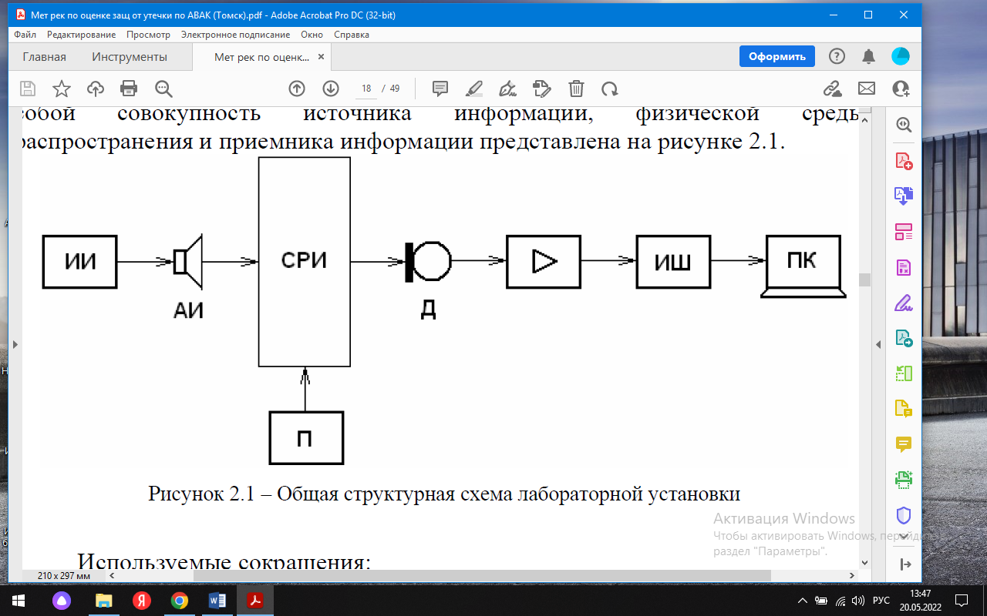

Используемые сокращения:

* ИИ – источник информации;
* АИ – акустический излучатель;
* СРИ – среда распространения информации;
* П – помехи (естественный шумовой фон);
* Д – датчик (измерительный микрофон или виброакустический преобразователь);
* усилитель;
* ИШ – измеритель шума (измерительный модуль);
* ПК – персональный компьютер со специализированным ПО.

2) Используя программное обеспечение компьютера, провели измерения тестового сигнала, сигнал+шум, шума в пяти октавных полосах частот со средними частотами 250, 500, 1000, 2000, 4000 Гц.



3) Расчёты:



Индекс словесной разборчивости W был рассчитан исходя из графиков.

Расчет слоговой и словесной разборчивости.

|  |  |
| --- | --- |
|  |  |
| Зависимость слоговой разборчивости от интегрального уровня артикуляции (1 английская речь, 2 русская речь) | Зависимость словесной разборчивости от слоговой  (1 английская речь, 2 русская речь) |

**Ответы на контрольные вопросы.**

**1. Что представляет собой речевой сигнал?**

С точки зрения физики речевой сигнал представляет собой сложный частотно- и амплитудно-модулированный колебательный процесс. Частотный диапазон речи лежит в пределах 70…7000 Гц.

**2. Что представляет собой звуковое давление?**

При распространении звуковая волна оказывает давление на среду, в которой она распространяется. Это давление называется звуковым.

**3. В каких единицах измеряется звуковое давление?**

Звуковое давление в воздухе изменяется от *Р*0 = 2·10–5 Па (порог слышимости) до 105 Па (болевой порог).

В акустике принято использование относительных единиц измерения уровня звукового давления – децибел[Дб]

**4. Перечислите типовые подсистемы современного программно-аппаратного комплекса для акустических измерений.**

Программно-аппаратный комплекс «Спрут-7» состоит из трех подсистем:

– измерительной подсистемы;

– подсистемы источника тестового акустического сигнала;

– подсистемы управления.

**5. Какие каналы утечки речевой информации можно выявить и оценить их характеристики с помощью комплекса «Спрут-7»?**

Программно-аппаратный комплекс «Спрут-7» предназначен для проверки выполнения норм эффективности защиты речевой информации от её утечки по акустическому и виброакустическому каналам, а также за счет прямых низкочастотных акустоэлектрических преобразований.

**6. Почему в акустических измерениях принято деление спектра речевого сигнала на небольшое число (5) октав?**

В связи со сложностью расчетов и с учетом частотного диапазона речи.

**7. Перечислите возможности программно-аппаратного комплекса «Спрут-7».**

Комплекс обеспечивает измерение характеристик акустических сигналов, в том числе октавный, треть октавный анализ и анализ с использованием функции быстрого преобразования Фурье (БПФ); проведение исследований характеристик и проверку эффективности систем акустического и виброакустического зашумления; измерение уровней сигналов акустоэлектрических преобразователей с использованием функции БПФ.

Комплекс может использоваться также при измерении и гигиенической оценке шумов и вибрации в жилых и производственных помещениях

на соответствие санитарным нормам.

**8. Что понимают под прямым акустоэлектрическим преобразованием?**

Под акустоэлектрическим преобразованием понимают преобразование механической энергии акустического сигнала отдельными устройствами в электрический сигнал (напряжение, ток, заряд), модулированный по закону изменения акустического сигнала.

**9. С какой целью в комплексе «Спрут-7» заложена возможность генерации белого шума?**

Чтобы воздействовать на приборы полосой, приближенной к человеческой речи.

**10. Какого вида сигналы генерирует источник тестового акустического сигнала «SZATG-03»?**

Модуль источника тестового акустического сигнала «SZATG-03» генерирует следующие виды сигналов:

– непрерывный гармонический сигнал на частотах, соответствующих средним частотам третьоктавных полос в диапазоне от 20 до 20000 Гц;

– белый шум;

– розовый шум.